实验一 通用测试用例写作

实验目的
掌握通用测试用例的写作内容，并能针对不同类型的软件系统，包括桌面软件、web系统等编写系统测试用例。

实验工具
硬件：PC机
操作系统：Windows
测试工具：TP 或者其他开源的测试用例管理工具（如：TestDirector等）

实验内容
参考以下利用TP平台创建记事本保存功能测试用例的过程，选择另外一个程序的2个功能，进行测试用例的设计，执行该测试用例，并记录测试结果。
注意，当前的测试用例设计是起步阶段，因此：不必面面俱到，输入项的设计要有依据（要考虑正常输入、异常输入）。尽量考虑有代表性的典型的测试用例。将实验操作过程记录在“实验记录-1”中。
针对记事本的保存功能编写三个测试用例。
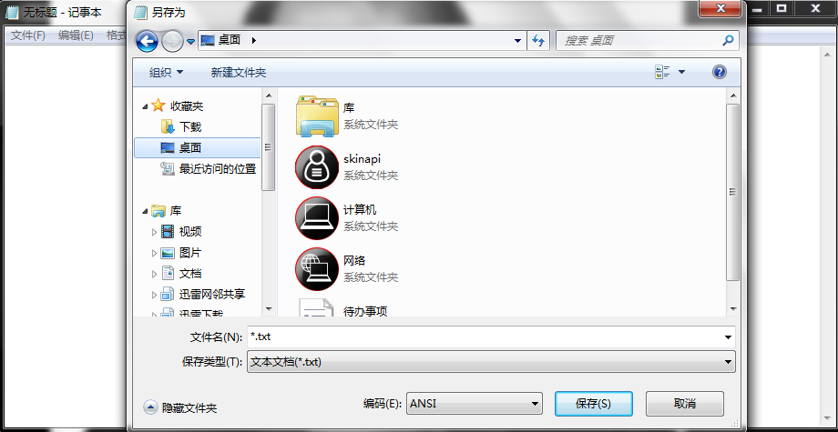

实验步骤
- 使用正确的用户名和密码登陆TestPlatform，见下图：
注意：用户名是自己的学号，密码是1
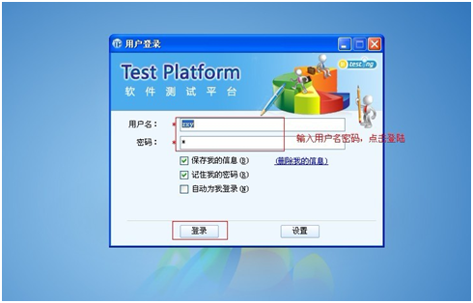
- 选中实验对应的项目目录，在项目管理中新增项目，项目标识和项目名称均为“项目名- 学生姓名”。安全设定选择项目仅对特定的部门及人员公开，并在“请选择公开的人员”中选择人员对其公开。见下图：
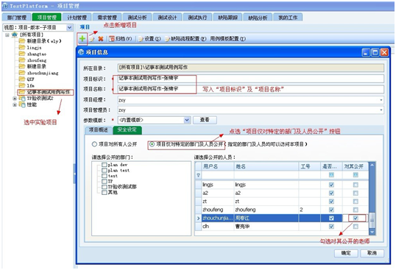
- 选中新建项目下的默认版本（如“V1”），在需求管理中，选择“查询器：所有需求”，单击“+”新增需求（如记事本测试用例写作新增的需求为保存）。见下图：
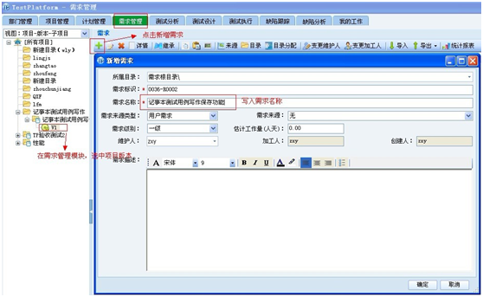
- 在测试设计中切换“测试设计源数据”为“需求”，再选择右侧的“查询器：所有需求”，则可以看到新增的需求项。见下图：
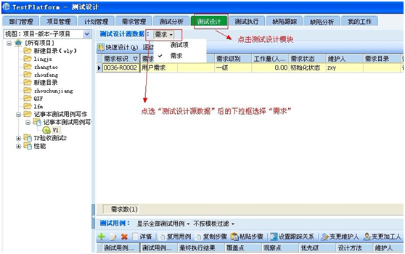
- 选中新增的需求项，点击快速设计，选择优先级，输入“用例描述”。见下图：
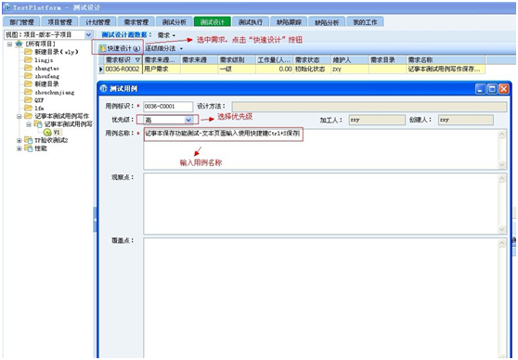
- 双击新增的测试用例，进入测试用例编辑界面。见下图：
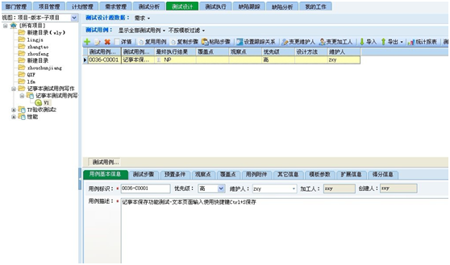
- 选中测试步骤的tab页，增加需要的测试步骤。见下图：
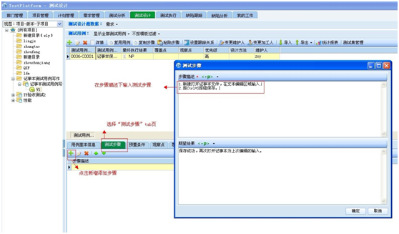
- 选中预置条件的tab页，增加需要的预置条件（如果没有可以为空）。见下图：
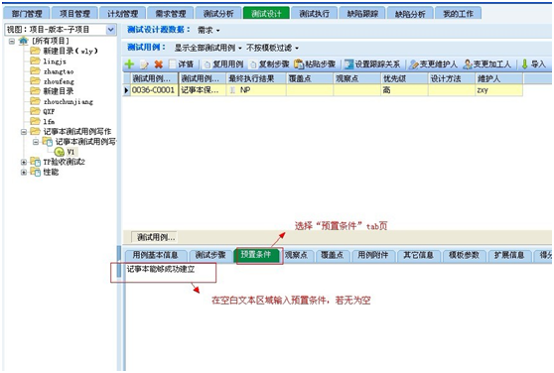
- 点击右上角的窗口还原按钮即可退出测试用例编辑界面。见下图：
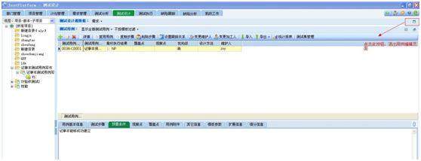
10、点击“测试执行”tab页，选择“查询器：所有测试用例”，双击已经创建好的测试用例。
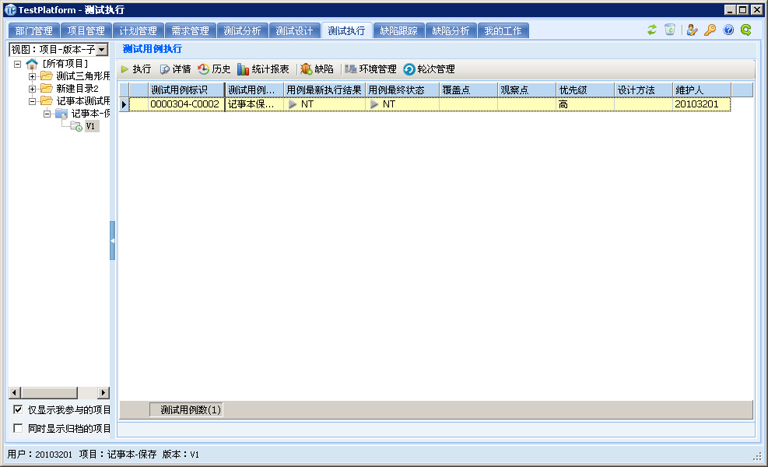

11、如下图所示，在出现的“执行用例”窗口中，选择某一个“测试步骤”，在“步骤执行结果”下拉列表框中选择“NT”（未执行）、“OK”（执行通过）、“NOTOK”（执行未通过）或者“BLOCK”（中断执行）。在“实际结果”文本框中输入实际执行的结果信息。
对每一个测试步骤循环使用上述操作。
在“最终结果”下拉列表框中选择“NT”、“OK” “NOTOK”或者“BLOCK”。单击“确定”。
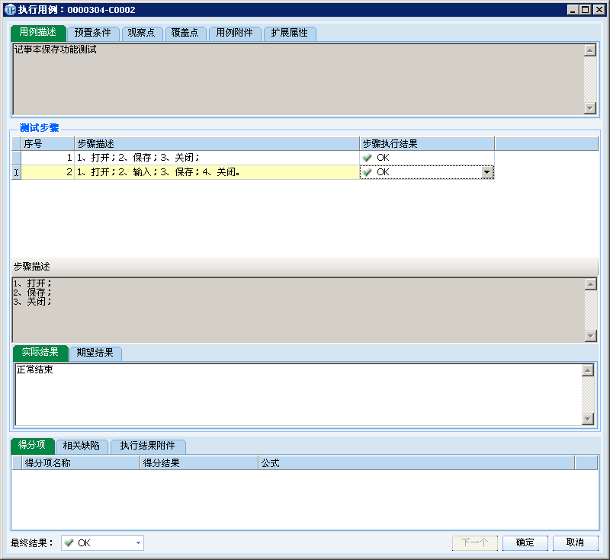

实验要求
- 编写的测试用例需要包含正常的情况以及异常的情况。
- 多思考测试步骤中期望结果应该如何写。

